Учитель | Блінова О.О.
Предмет | Українська мова
Клас | 9-А, 9-Г
Дата | 05.02.2020
Тема уроку | Тематичні виписки як спосіб засвоєння і запам’ятовування почутого і прочитаного
Зміст уроку
Тематичні виписки роблять відповідно до заздалегідь складеного плану або тез доповіді, реферату тощо.
Виписки — це визначені самим автором (учнем) фрагменти (абзаци), речення, інколи певні терміни чи образні вислови з тексту, що містять важливі, на його думку, положення, думки, висловлювання.
Таблиця «Види самостійної роботи з літературою»

Види самостійної роботи з літературою | Характеристика | Як оформлюються
План | Послідовний перелік основних питань або мікротем тексту | У вигляді окремих пунктів
Тези | Положення, які коротко викладають ідею, думку | У вигляді цитат або власними словами
Тематичні виписки | Фрагменти тексту, які стосуються якоїсь певної теми | У вигляді цитат
Конспект | Послідовне викладення змісту | У вигляді цитат або власними словами

Проаналізувавши складену таблицю, усно відповісти на питання:
1. З якою метою використовуються тематичні виписки?
2. Чим вони відрізняються від інших видів запису?
3. Коли робляться тематичні виписки?
4. Як частіше оформлюються виписки?

Алгоритм складання тематичних виписок
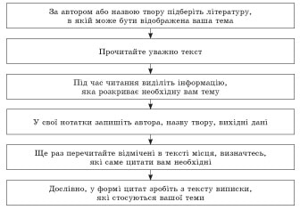

Прочитайте уважно текст.
ДЕНЬ ІВАНА КУПАЛА
7 липня православні християни святкують Різдво святого пророка Предтечі та Хрестителя Божого Івана. За церковними переказами, батьки Івана Хрестителя — Єлисавета й священик Захарія з міста Хеврон. Вони аж до старості не мали дітей, але одного разу під час богослужіння Захарії явився архангел Гавріїл. Він провістив народження в Захарія сина, і син той стане провісником Спасителя. Захарія спочатку не повірив архангелу, і той покарав його німотою. Коли довгоочікувана дитина народилася, Захарія написав на папері, що сина зватимуть Іваном.
І німота відразу спала. Цар Ірод, розшукуючи Івана, аби вбити його, послав до Захарії в Єрусалим вояків, котрі повинні були дізнатися, де ховається Єлисавета з сином. Оскільки священик у жодному разі не хотів видавати дружину, його було вбито прямо в храмі. Єлизавета з Іваном на той час ховалися в печері посеред пустелі. Пізніше Іван виконав надзвичайно важливу місію — охрестив Ісуса Христа.
Народ має своє уявлення про це свято. У цей день Іван Хреститель освятив воду та прогнав злі сили. Народ дав цьому святу свої, так би мовити, неофіційні назви: Іван травник, Іван-чаклун та ін. Загалом це дуже давнє язичницьке свято, яке було певною мірою переосмислене після запровадження християнства на Русі. За народним звичаєм, цього дня молодь зі співами й жартами прямує до річки, розкладає вогнища й танцює навколо них. Багато таємниць обіцяє розкрити ніч на Івана Купала. Ось які «правила» передбачає це свято.
Від цього дня можна вже купатися в річках і озерах, вода вже достатньо прогрілася. Це свято — одне з найулюбленіших свят молоді. За народними уявленнями, цього дня сонце має особливу життєдайну силу, а після сходу сонця вода набуває чудодійних властивостей. Оскільки воно в цій воді викупалося. Тому вважається, що надзвичайно корисно викупатися вночі перед Купалом або рано-вранці в річці або навіть у росі — це додає здоров’я та краси. Ця вода, на переконання знахарів, ще й змиває біль, невдачі, непорозуміння.
Свято припадає на найкоротшу ніч протягом року — з 6 на 7 липня. Спати в цю ніч в жодному разі не можна, тому що відбувається збіговисько-шабаш відьом, чортів, русалок та іншої нечистої сили. Щоб уберегтися від шкідливих витівок нечисті, слід по дому розкласти полин та гілочки осики, які наділяються магічними властивостями. До речі, за народними повір’ями, будь-яка рослина цієї ночі набуває чарівних якостей, саме тому знахарі збирали в цей період цілющі трави — «святоянське зілля». Багато чого дивного відбувається цієї ночі, зокрема дерева можуть розмовляти один із одним і навіть ходити.
Цієї чарівної ночі рівно опівночі розпускається вогненна квітка папороті. Вважається, що той, хто цю квітку побачить, знайде старовинний скарб, а той, хто її зірве, почне розуміти мову птахів і тварин. Старі люди кажуть, що зірвати цю квітку майже неможливо — таке нетривале її життя, але якщо це вже вдасться, то слід підкинути її в повітря — вона впаде прямо на те місце, де закопаний скарб. Можливо, ця легенда виникла тому, що ніхто ніколи не бачив квітку папороті, а це зумовило наділення рослини загадковими властивостями.
Символом свята є мати-й-мачуха. За легендою, колись дуже давно обвінчалися брат і сестра, не знаючи, що вони родичі. Це великий гріх, і тому вони перетворилися на рослину. Ця рослина поєднала в собі два начала: жовте — це сила сонця, Іван Купало, а синє — це вода, богиня Мара.
До речі, саме Купало й Марена є головними атрибутами цього дня. У деяких регіонах України раніше дівчата виготовляли «Купала» з вербової гілки, прикрашали цю гілку квітами та стрічками, а потім водили навколо неї хороводи. Потім хлопці «здійснювали напад» на цю вербову гілку й кидали «Купала» в річку. Після цих розваг можна розкладати вогнища.
Мистецтвом вважається, якщо вдасться розкласти вогонь навколо молодого оздобленого квітами дерева так, щоб дерево не було пошкоджене вогнем. Вогонь наділявся магічними очисними властивостями з давніх-давен. Цієї ночі стрибають через вогнища. Чим вище підстрибнеш над вогнищем, тим будеш щасливішим у коханні та здоровішим. Вогонь очищує, додає сил і наснаги. Закохані пари стрибають разом, узявшись за руки. За повір’ям, якщо вони зможуть разом перестрибнути через вогонь, і при цьому їхні руки не роз’єднаються, то вони одружаться.

Домашнє завдання |  | Зробіть тематичні виписки з вище поданого тексту на одну з тем:  1. «Народні повір’я про квітку папороті».  2. «Традиції купальського вогнища».
Відповіді надсилати на електронну адресу: helenletsun@gmail.com

Учитель | Блінова О.О.
Предмет | Українська мова
Клас | 9-Б
Дата | 05.02.2020
Тема уроку | Узагальнення вивченого з теми «Безсполучникове складне речення»
- Повторити теоретичні відомості про безсполучникове складне речення.

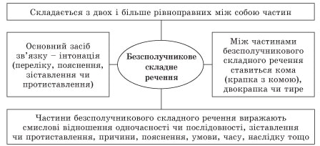

Смислові відношення
між частинами безсполучникового складного речення
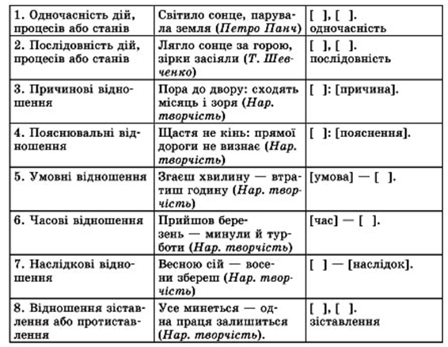
Інтонація у безсполучниковому складному реченні

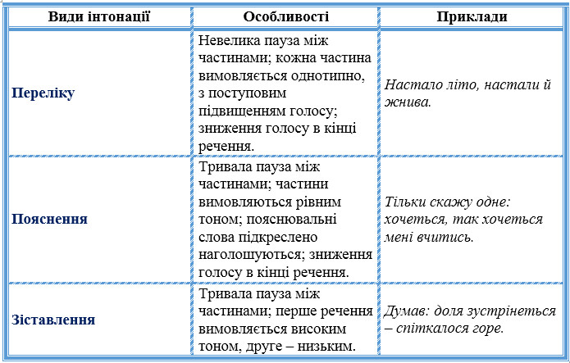

Розділові знаки у безсполучниковому складному реченні
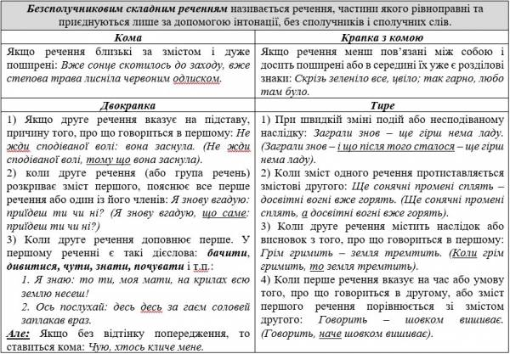

Домашнє завдання |  | Усно дати відповіді на питання ст. 136, виконати тестові завдання на ст.134-136 підручника.
Відповіді надсилати на електронну адресу: helenletsun@gmail.com

